**Erstellung und Verwaltung eines INI-Files mit Hilfe von Pro.File**

1. **Work-Flow der INI-File Erstellung**

Mit folgendem Flow-Chart wird veranschaulicht, wie der Entstehungsprozess eines INI-Files mit Pro.File stattfindet. Es wird sichergestellt, dass alle beteiligten Abteilungen die geforderten Infos bereitstellen und kontrollieren. Durch den Prozess wird die Richtigkeit der INI-File gewährleistet. Zum Ende des Prozesses wird die Datei in der Pro.File Datenbank gespeichert.

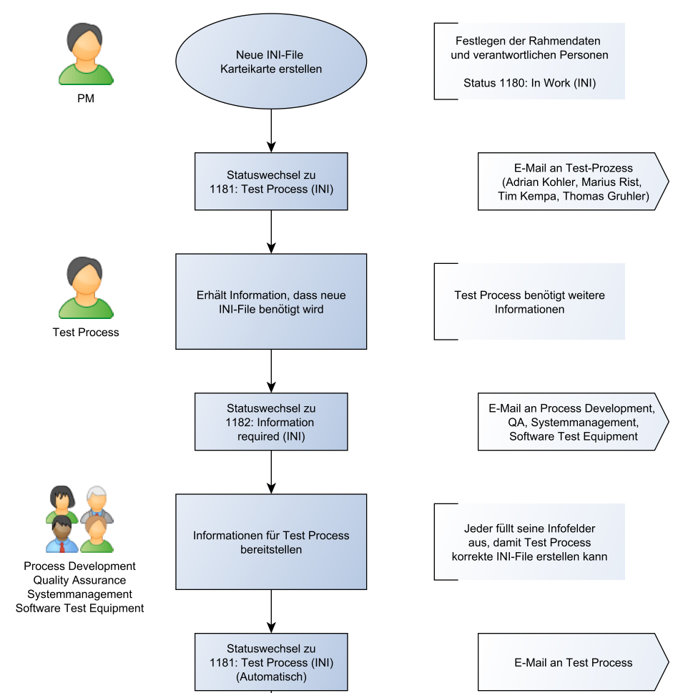

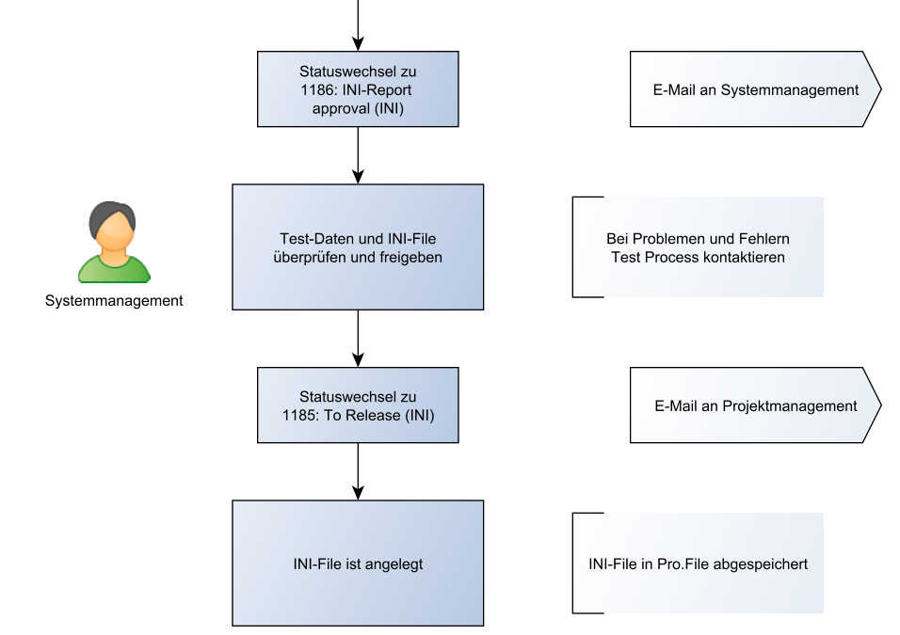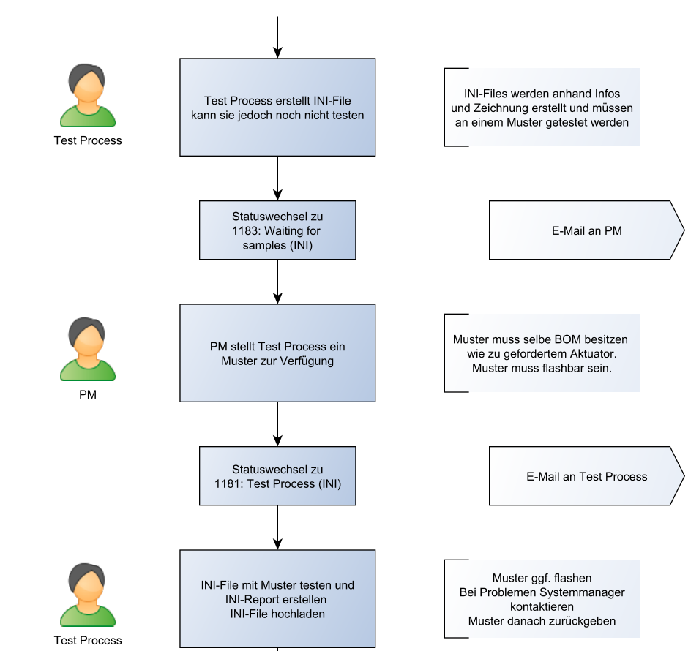

Abbildung : Flow Chart - INI-File Erstellung

1. **Verwaltung der INI-Files**

Sobald ein INI-File im System gespeichert wurde, kann nur noch auf diese zugegriffen werden. Eine Änderung ist nachträglich nicht mehr möglich, dafür müsste der Prozess erneut starten. Auf die Dateiverwaltung kann von den Tester-PCs zugegriffen werden. Die PCs speichern sich die Datei auf dem lokalen Laufwerk in einem geschützten Bereich ab. Die Tester-Software kann somit unabhängig von einer Netzwerkverbindung auf die INI-Files zugreifen. Der Benutzer des Programms hat jedoch keinen Zugriff auf den Ordner und kann das INI-File auch nicht in der Fertigung editieren. Der Bereich der Software, in der die INI-Files editierbar sind, ist passwortgeschützt. Das Passwort ist nur befugten Personen bekannt. Die Dateien im geschützten Ordner werden jedoch ausschließlich über Pro.File geladen.